Литературе так же нужны талантливые читатели, как и талантливые писатели. Именно на них, на этих талантливых, чутких, обладающих творческим воображением читателей, и рассчитывает автор, когда напрягает все свои душевные силы в поисках верного образа, верного поворота действия, верного слова.

С. Я. Маршак. О талантливом читателе

Как читать по одной книге каждую неделю?

- Ставьте правильные цели. Об этом говорилось уже тысячу раз, но от этого зависит успех всего дела. Цели должны быть значимыми для вас, конкретными, измеримыми, реалистичными. И не забудьте о приятном вознаграждении за их достижение.
- Выбор книг. Каждую субботу вечером выбирайте книгу, которую будете читать следующую неделю. Выбирайте книги на основе рекомендаций друзей, преподавателей или просто в соответствии со своими личными интересами.
- Разделение на небольшие шаги. Задание прочитать толстую книгу за одну неделю может выглядеть несколько пугающим, делите количество страниц на шесть дней (один день – отдых для мозгов). Таким образом, даже 300–страничная книга подразумевает чтение всего по 50 страниц в день, что звучит не так страшно и трудно.
- Специальное время. Главное препятствие для всех подобных начинаний — постоянная нехватка времени. Поэтому выделите специальное время в своем распорядке, которое будет предназначено специально для чтения.
- Гибкость графика. Не каждая книга, которую можно прочитать, содержит в себе 300 страниц. Есть и значительно более толстые книги, одолеть которые за неделю просто невозможно. В таком случае компенсируйте отставание одной или несколькими более тонкими изданиями, оставаясь таким образом в русле графика без ущерба для восприятия прочитанного.
- Читайте в любой свободный момент. Будьте готовы прочитать пару страниц в любую минуту.
- Читайте то, что вам интересно. Если вы занимаетесь любимым делом и узнаете новую информацию на интересующую вас тему, то процесс чтения проходит легко и незаметно. В этом заключается главный секрет.

Как рассказать о книге

Отзыв – это передача мыслей и чувств, вызванных прочитанным произведением. Целью отзыва является рекомендация книги другим читателям. Прочитав отзыв, ваши друзья–одноклассники должны подумать: "Какая интересная книга, нужно обязательно прочитать ее!"
Эти советы бывалых читателей помогут вам написать свой отзыв о прочитанной книге!
1. Запишите имя автора и название произведения. Далее можно написать в какое время происходили события, описанные в книге, и кто главные герои.
2. В главной части отзыва выразите свое мнение о прочитанном произведении. Можно написать свое отношение к книге, главным героям, описать наиболее понравившиеся места в произведении и объяснить, почему они понравились.
3. Напишите свои пожелания или советы другим ребятам, расскажите, о чем вы размышляли после прочтения книги, чему она вас научила.

Вот несколько вопросов, которые могут помочь в работе над отзывом:
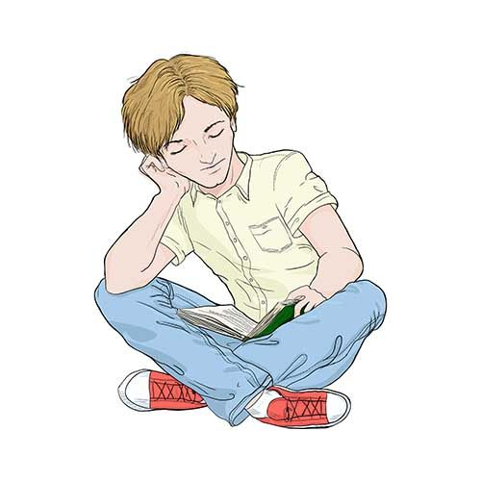
- О чём эта книга?
- Что ты знаешь об авторе книги?
- Какова тема и основная мысль произведения?
- Какие места в книге произвели на тебя наиболее сильное впечатление?
- Как ты думаешь, почему автор выбрал именно это название для своего произведения?
- Понравилась ли книга? Чем?
- Кто из героев особенно понравился? Почему?
- Как ты охарактеризуешь главных героев?
- Где и в какое время происходили события, описанные в книге?
- Упоминается ли в книге о каком–либо важном историческом событии?
- О чём ты размышлял после прочтения книги?
- Что тебе запомнилось, что показалось необычным?
- Чем обогатила тебя книга?
- Над какими вопросами она заставила задуматься?
- Чему научила тебя эта книга?
Как рассказать о прочитанном

СИНКВЕЙН – короткое литературное произведение из 5 строк, характеризующее предмет (тему).
Наглядный пример: синквейн о герое – лисенке Феньке:
Фенёк
Чуткий, неравнодушный
Познает, спрашивает, удивляется
Ему интересен мир вокруг
Чудо–зверёк.
Несмотря на труднопроизносимое и загадочное название, технология синквейна очень эффективна и проста в применении. При этом СИНКВЕЙН
- инструмент для синтеза и обобщения сложной информации;
- средство творческого самовыражения;
- способ обогащения словарного запаса;
- подготовка к краткому пересказу;
- ключик к основной идеи произведения;
- и просто увлекательное занятие, благодаря которому каждый может почувствовать себя гением–творцом.
Синквейн используется:
- для интерпретации названия произведения,
- для краткого пересказа,
- для характеристики персонажа, явления или события.
Правила написания СИНКВЕЙНА
- 1 строчка (Кто? Что?) – существительное – одно ключевое слово, определяющее содержание (название произведения, имя героя).
- 2 строчка (Какой? Какая? Какое?) – два прилагательных или причастия, характеризующих первую строчку;
- 3 строчка (Что делает?) – три глагола, обозначающих действие, относящееся к теме;
- 4 строчка – четыре слова – ключевая фраза, которая показывает отношение автора к теме или её суть;
- 5 строчка – одно слово (существительное) или словосочетание – ассоциация, синоним, который повторяет суть темы в 1–ой строчке.

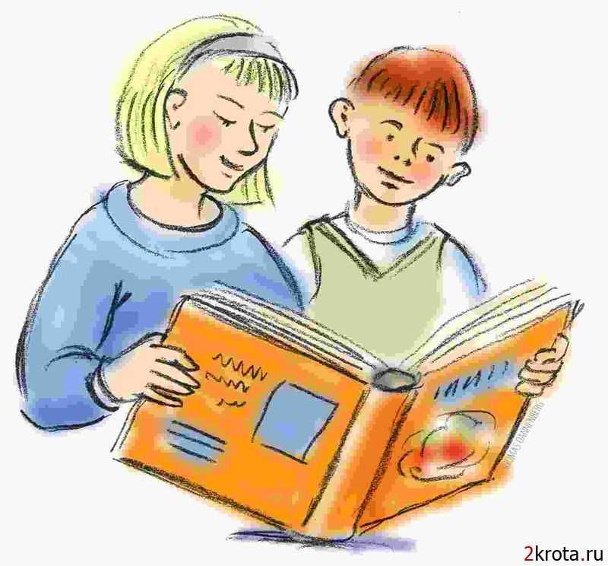
РАФТ – интересный и оригинальный способ рассказать (или написать) о прочитанном, который отчасти схож с инсценировкой.
Технология РАФТ определяет 4 параметра рассказа (или отзыва, сочинения):

Р – роль. Кто ты? От чьего имени рассказываешь?
А – аудитория. Для кого ты рассказываешь?
Ф – формат. В какой форме ты рассказываешь? (рассказ, сказка, эссе, анекдот, басня, диалог...)
Т – тема. О чем ты пишешь? Какова идея твоего рассказа?

Проще говоря, технология РАФТ одновременно позволяет поиграть в игру «Расскажи прочитанную историю от лица какого–то героя» (не забывай при этом, что каждый из них будет рассказывать по–своему) и углубиться в литературоведческую специфику, уточняя особенности литературных жанров и пробуя свои силы в них.

ИСКУССТВО ХОРОШИХ ВОПРОСОВ – овладеть им не так просто, как кажется на первый взгляд. К любому художественному тексту можно придумать множество вопросов... А можно найти один, ключевой вопрос, вокруг которого, как по спирали, будет раскручиваться всё произведение. Он потянет за собой цепь ясных, убедительных ходов. И покажет — как на ладони — суть всего произведения.
У хороших вопросов много общего с символическим образом: они неисчерпаемы, в них скрывается бесчисленное множество ответов, оттенков поворотов мысли. На них нельзя ответить однозначно «да» или «нет».
Конечно, нет одного варианта вопроса на все произведения. Вот несколько универсальных примеров:
- Почему произошла описанная ситуация?
- Почему каждый из героев ведет себя так, а не иначе?
- Что хотел сказать нам автор этим произведением?
- Как ты относишься к происходящему (описываемому) в книге?
Такие вопросы помогают налаживать диалог между произведением и читателями. Они заставляют думать. Они провоцируют споры, рождают читательское вдохновение, задевают за живое.
Право на собственное читательское мнение – это важно. Каждая книга имеет тысячи интерпретаций благодаря читателям. Ведь все мы разные, а потому по–разному относимся к прочитанному, испытываем разные эмоции во время чтения, делаем разные выводы. Это надо понимать и принимать.

